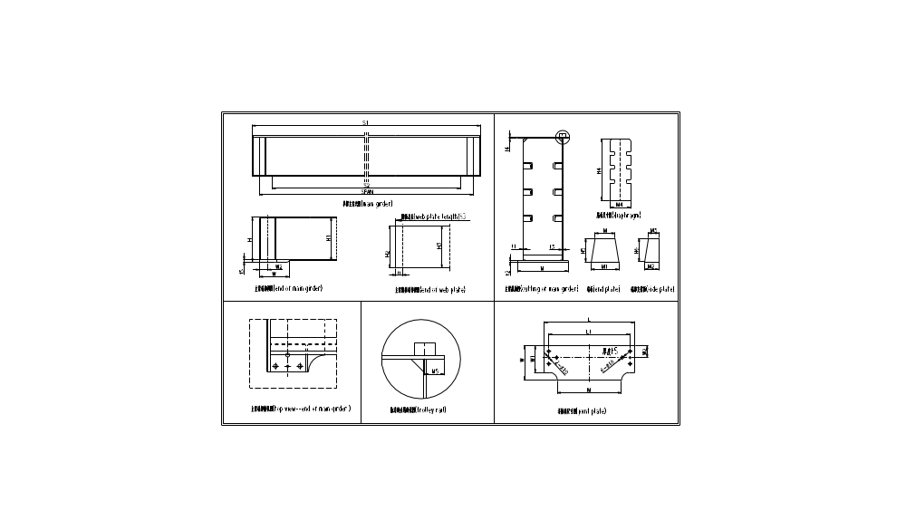
Project information
Project | (projectcode) | Equipment | (equicode) | Cranes Type | (ctype)
Basic Data（st01）
SPAN | （st02） | Cranes Duty | （st03） | Material | （st04）
One Girder Weight | （st05） | Platform Weight | （st06） | Total Weight | （st07）
Stiffener Qty | （st08） | Stiffener Site | （st09） | Trolley Rail | （st10）
Dimension
Gieder Width M | （st11） | End plate M1 | （st21） | Side Plate M2 | （st30）
Side Plate M3 | （st12） | Inside Plate M4 | （st22） | Rail Site M5 | （st31）
Girder Length S1 | （st13） | Bottom Plate S2 | （st23） | Web Plate S3 | （st32）
Girder Height H | （st14） | Girder Height H1 | （st24） | Web Height H2 | （st33）
Web Height H3 | （st15） | Inside Plate H4 | （st25） | End plate H5 | （st34）
Side Plate H6 | （st16） | Web Thick t1 | （st26） | Bottom Thick t2 | （st35）
Web Thick t3 | （st17） | Top Thick t4 | （st27） | Joint Plate t5 | （st36）
Joint Plate W | （st18） | Joint Plate W1 | （st28） | Joint Plate W2 | （st37）
Joint Plate L | （st19） | Pin L1 | （st29） | Web End n | （st38）
Note :All those Main Girder Data Only For Reference.

